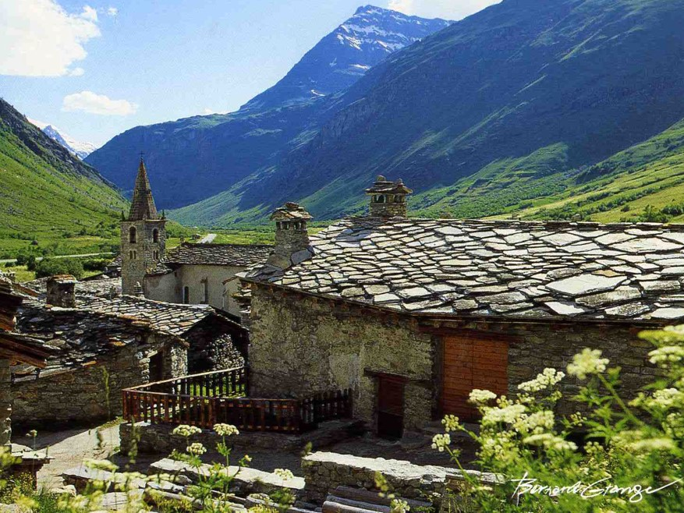

Bonneval sur Arc.

Blottie au creux de la montagne alpine,
Entre deux massifs, Bonneval est une cité divine.
Vue de loin, c’est du gris lumineux dans la verdure
Car la vallée est une grande prairie d’un vert délicat et pur
Enveloppant l’ensemble des maisons de tendresse satinée.
Ce village a conservé son admirable authenticité.
Construit dans le respect de l’architecture traditionnelle,
Les murs de pierres et toits de lauzes offrent une pureté éternelle.
L’Arc, dont l’eau est d’une limpidité extraordinaire
Dévale le long du dénivelé faible et précaire.
Les ouvertures des maisons sont constituées de bois massif
Ainsi que balcons et balconnets pour un charme inouï.
Les rues pavées de manière géométrique et esthétique
Etalent à nos pieds un tapis merveilleux fantastique.
L’auberge fleurie se pare de couleurs radieuses
Qui embellissent la placette de teintes harmonieuses.
Les vieilles ruelles ont le parfum de l’âme du passé,
Les perrons et escaliers empiètent avec magie sur la chaussée.
La nature s’invite autour du romantique salon de thé
Où l’on peut boire du vin chaud pour nous réchauffer.
L’église domine le bourg de son clocher majestueux
Cet édifice a subi plusieurs transformations, il est prodigieux,
L’intérieur sobre est empreint de douce sérénité.
Ce village repose au sein des Alpes toujours en beauté.

Marie Laborde.

